Teppichpflege

Produktbeschreibung: Teppich-Schaumreiniger in Konzentratform für die fasertiefe und gewebeschonende Reinigung von Textilbelägen und Polsterbezügen. Mit Farbauffrischer und Schmutzabweiser (Antisoil-Effekt). Bildet nach dem Trocknen einen harten, kristallinen Rückstand, der mit dem gebundenen Schmutz problemlos abgesaugt werden kann.

Anwendung/Dosierung: Zur Grundreinigung mittels Shampoonier-Verfahren aller farb- und wasserbeständigen textilen Beläge.
• 1 –5%ig (100-500 ml auf 10 l) mit Wasser verdünnen.

Hinweis: Vor der Behandlung Belag gründlich absaugen- an unauffälliger Stelle Material auf Wasserbeständigkeit und Farbechtheit prüfen. Nach Trocknen Rückstand absaugen und Flor mit Bürstsauger wieder aufrichten.
Handreinigung: TESCHA mittels Tuch/Schwamm einshampoonieren und nach Trocknung Rückstand absaugen.

Produktbeschaffenheit: Weiße, milchige Flüssigkeit
6 | 7 | 8 | 9 | 10

pH-Wert (Konzentrat):

Inhaltsstoffe: Polymere, Phosphate, Pflegekomponenten, Duft- und Hilfsstoffe

Sicherheitsdatenblatt für berufsmäßige Verwender erhältlich.




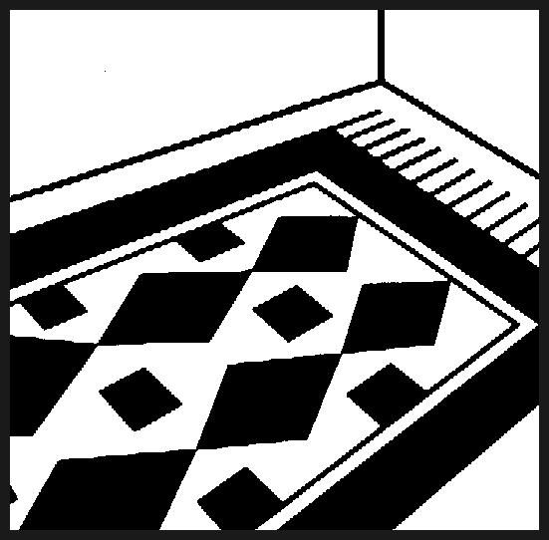

Verpackung: 1/10 l Gebinde

Art.-Nr.: 255

Produktcode: GT 10

Lager-Hinweis: Vor Frost und Hitze schützen.
Doc 052004
Alle Angaben in unserem Produktdatenblatt basieren auf langjährigen Erfahrungen, sowie Untersuchungen und entsprechen unserem derzeitigen Kenntnisstand. Verarbeitungsarten und Materialbeschaffenheiten im Objekt können jedoch im Einzelnen von uns nicht überprüft werden. Aus diesem Grund geben wir nur allgemeine Verarbeitungshinweise wieder. Der Wert der Arbeiten hängt von der fachgerechten Ausführung durch den Anwender ab. Bei eventuellen Zweifeln über die Verträglichkeit des zu behandelnden Materials verpflichtet sich der Anwender das Produkt an unauffälliger Stelle zu testen und sich gegebenenfalls anwendungstechnische Unterstützung einzuholen. Für unvollständige oder fehlerhafte Angaben im Datenblatt übernehmen wir keine Haftung. Alle vorhergehenden Produktdatenblätter verlieren mit diesem Datenblatt ihre Gültigkeit.

